**Môn: Phát Triển Ứng Dụng Cơ Sở Dữ Liệu 1**

**Họ tên: Đỗ Trọng An**

**MSSV: 1362001**

Vẽ Activity Diagram

1. Đăng nhập

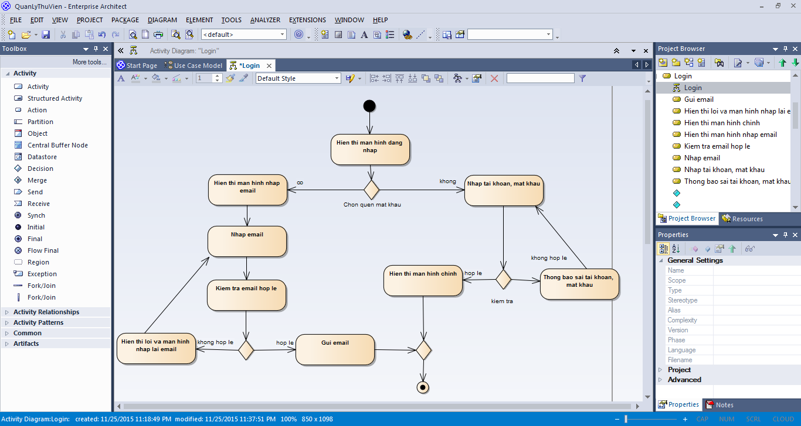

1. Tra cứu đầu sách

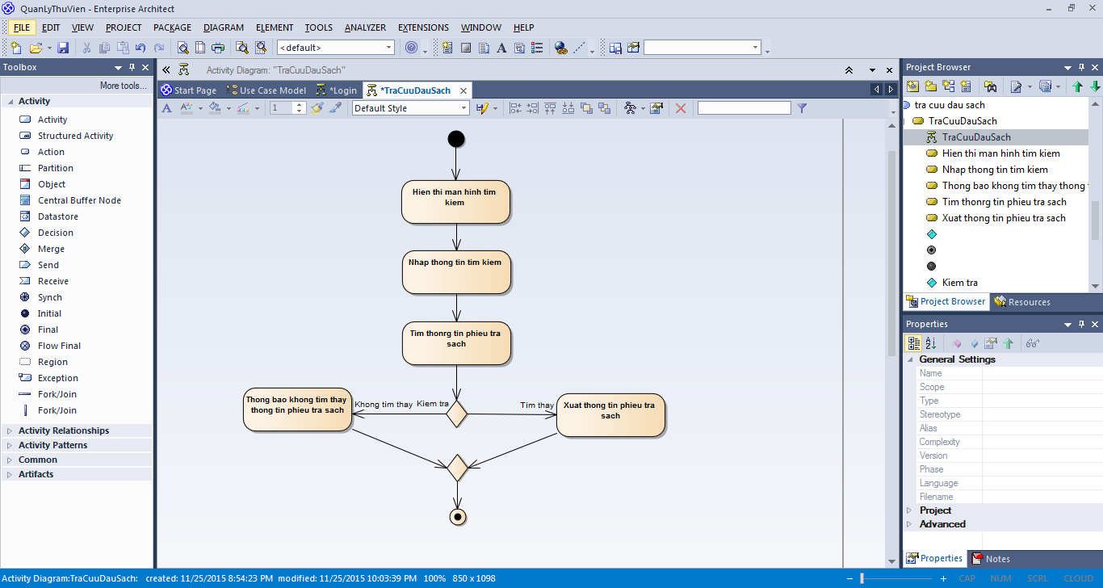

1. Tra cứu thông tin phiếu nhập

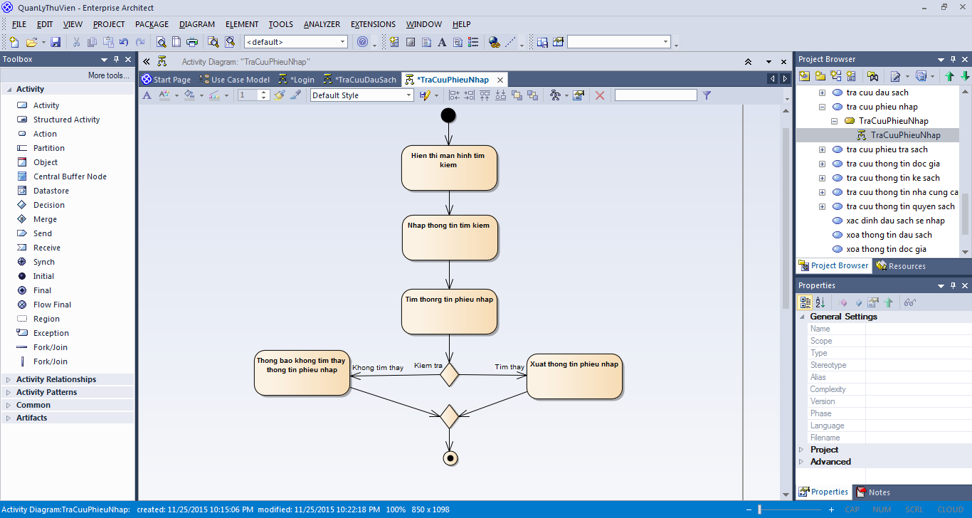

1. Tra cứu thông tin phiếu trả sách

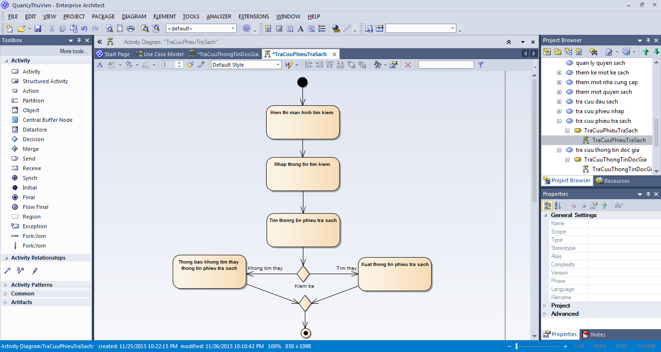

1. Tra cứu thông tin đọc giả

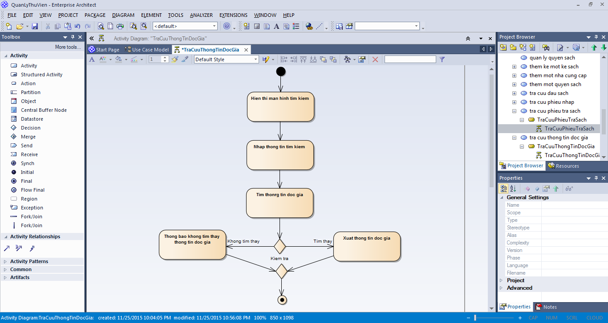

1. Tra cứu thông tin kệ sách

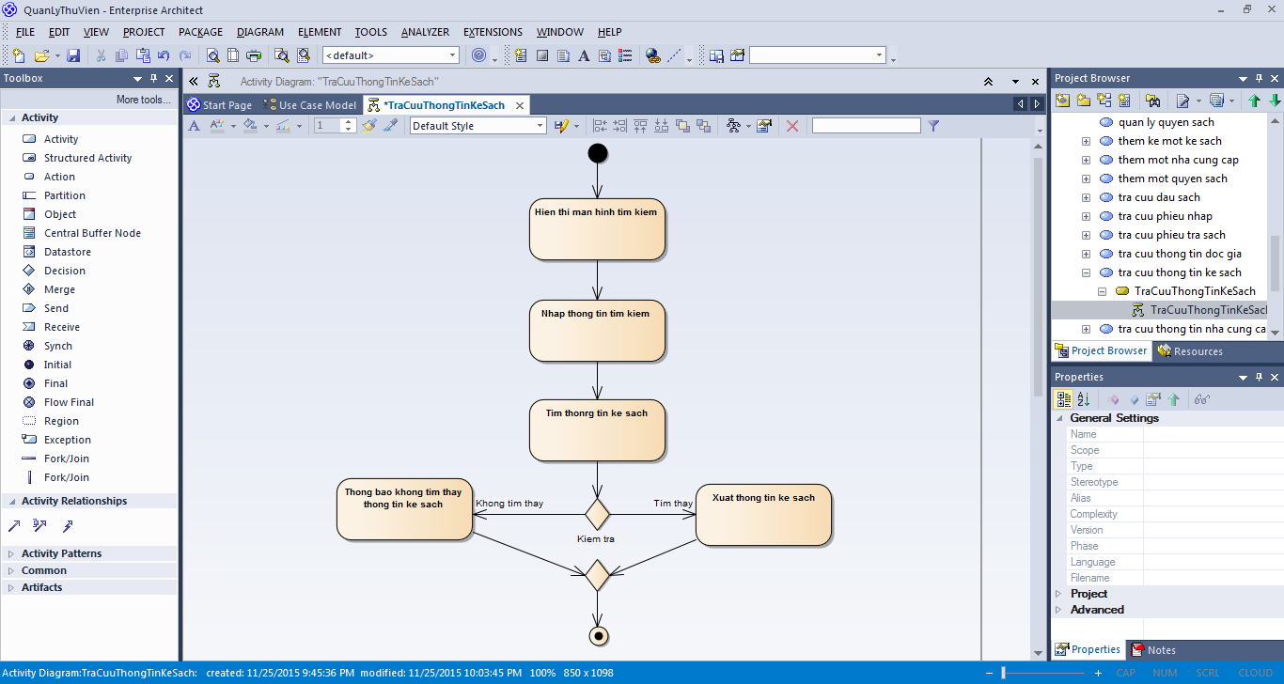

1. Tra cứu thông tin nhà cung cấp

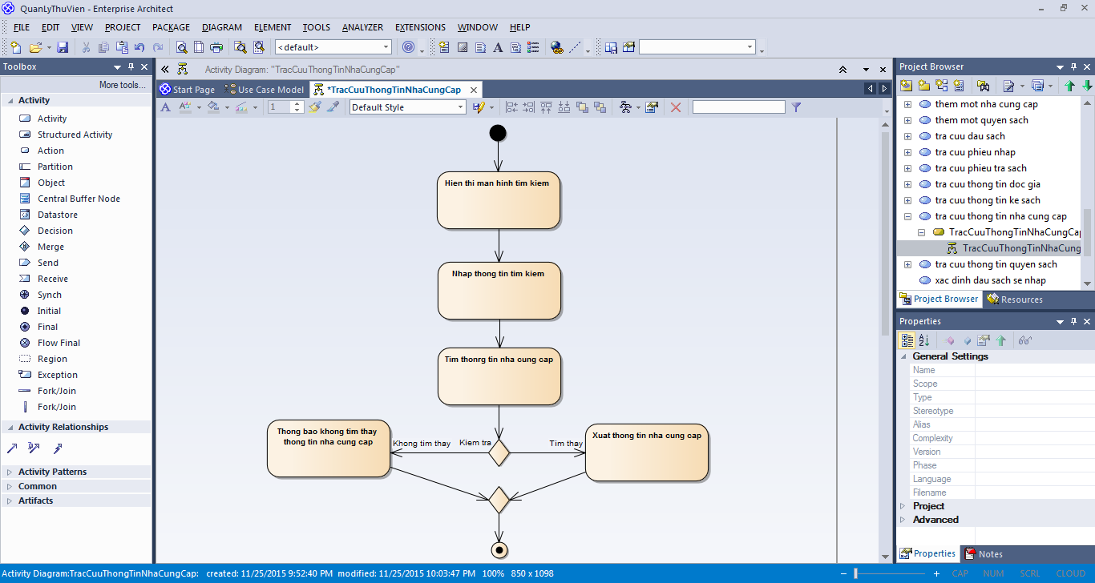

1. Tra cứu thông tin quyển sách

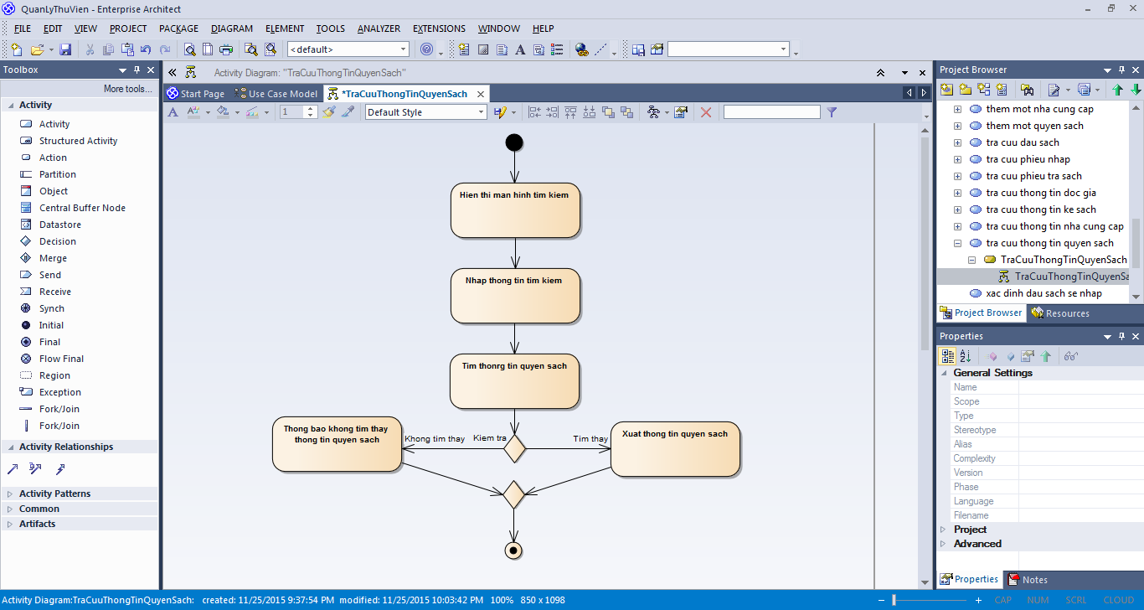

1. Thêm một kệ sách

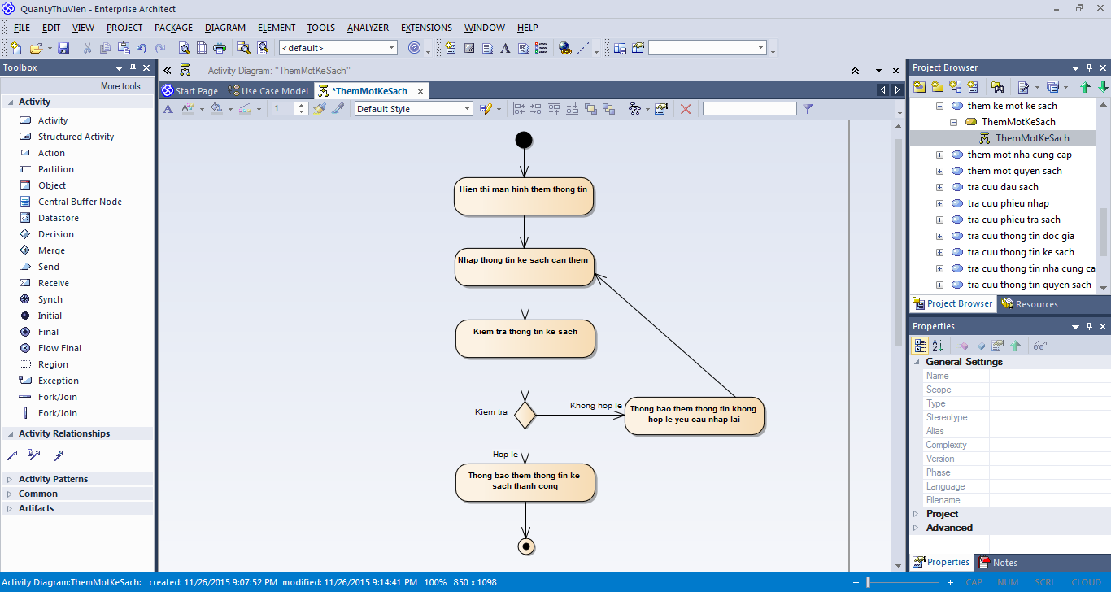

1. Thêm một nhà cung cấp

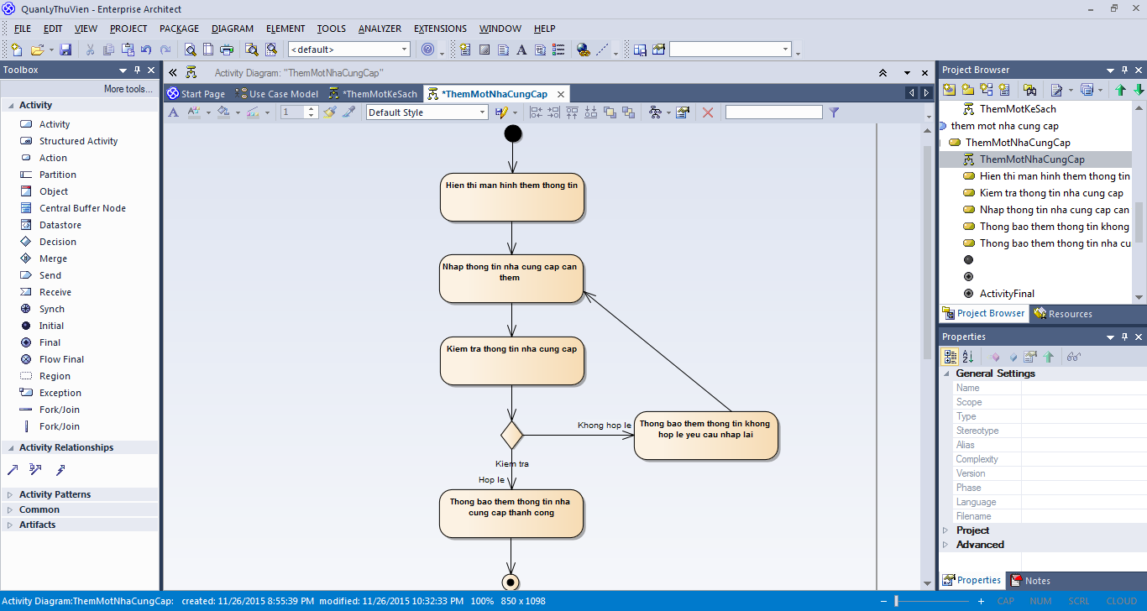

1. Thêm một quyển sách

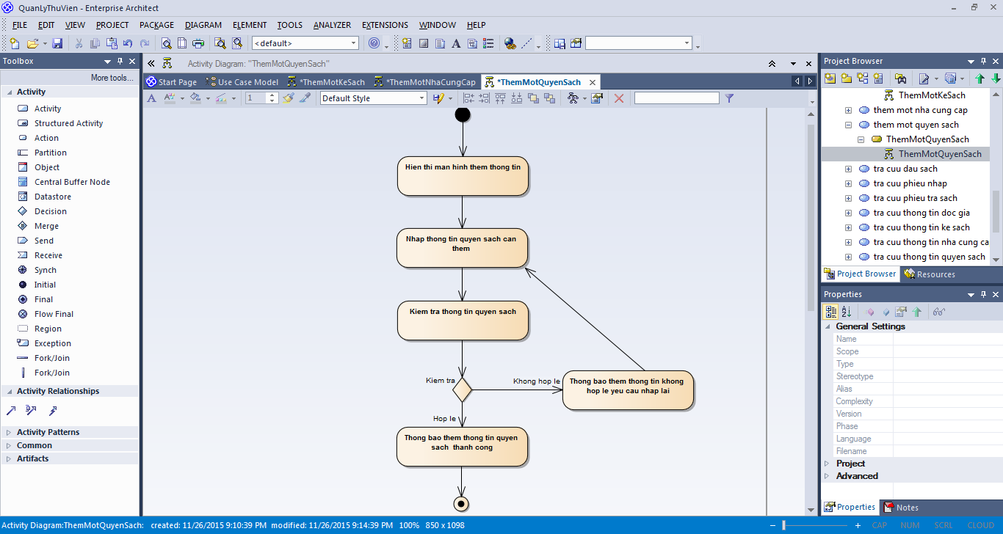

1. Xoá thông tin đầu sách

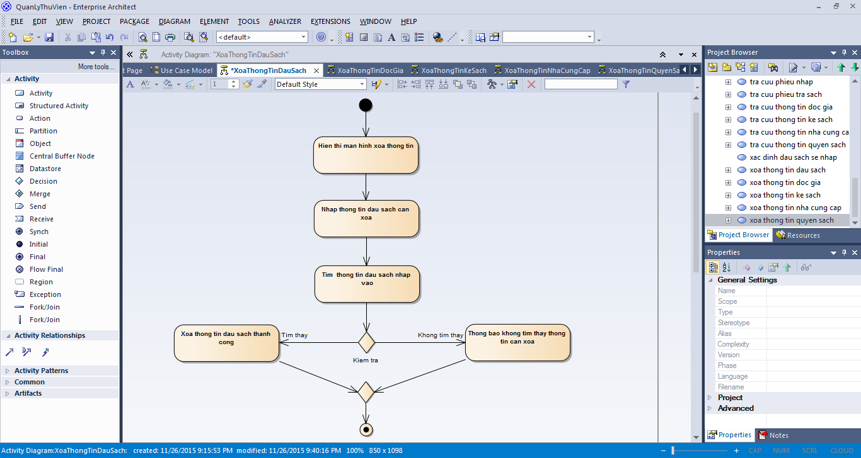

1. Xoá thông tin đọc giả

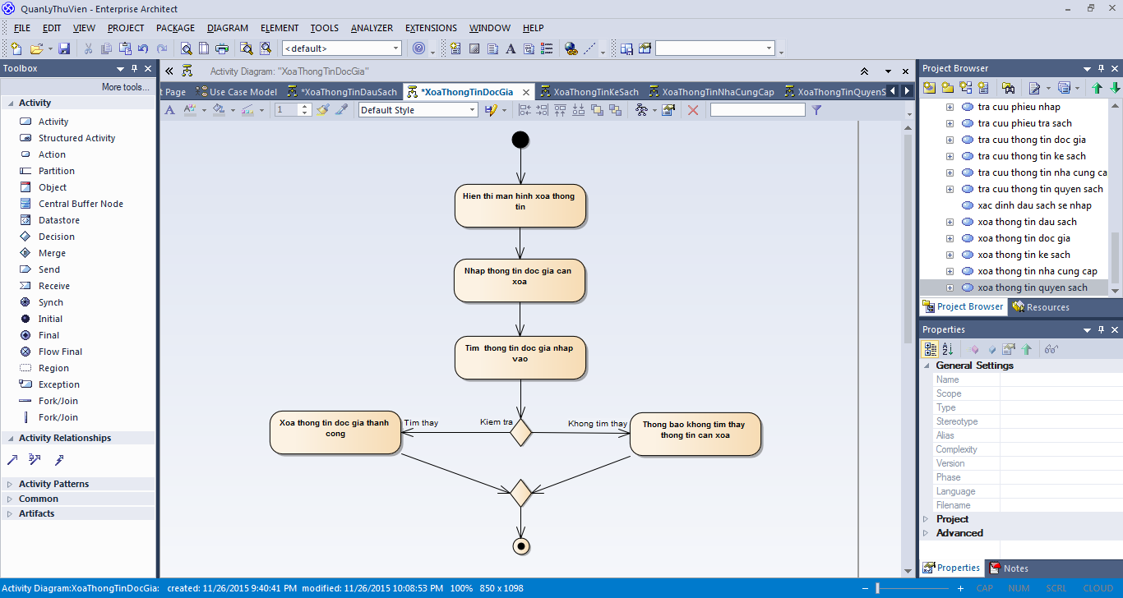

1. Xoá thông tin kệ sách

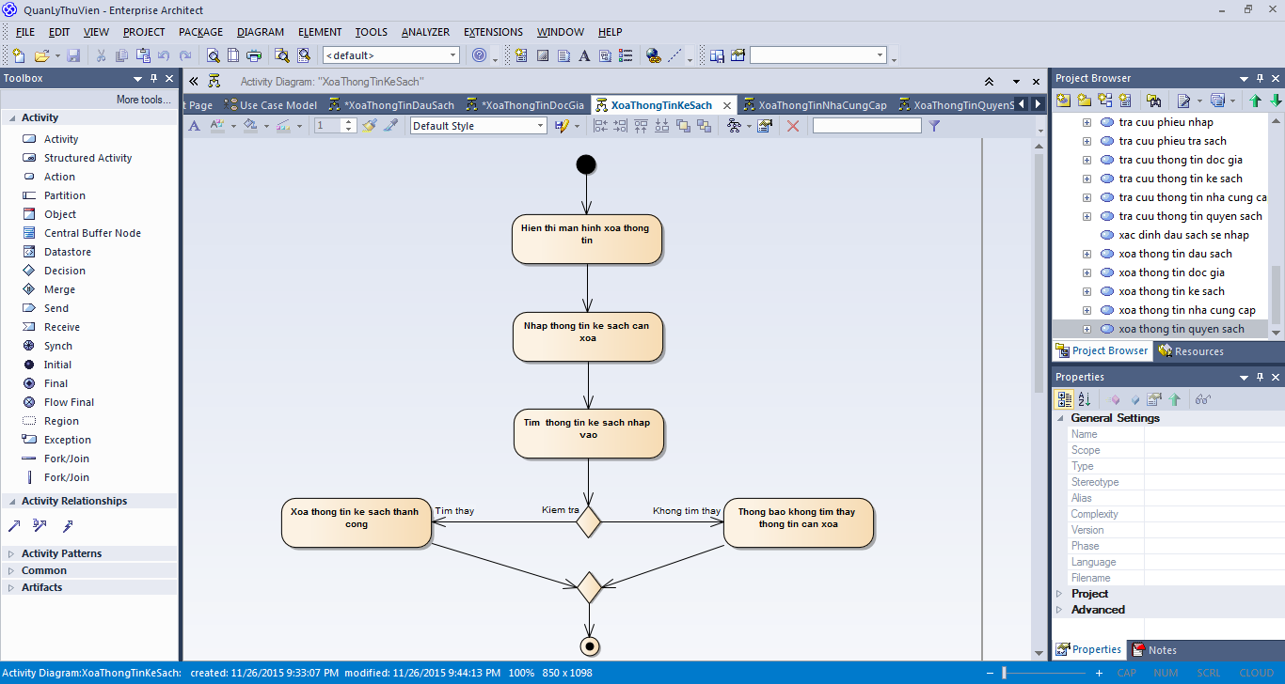

1. Xoá thông tin nhà cung cấp

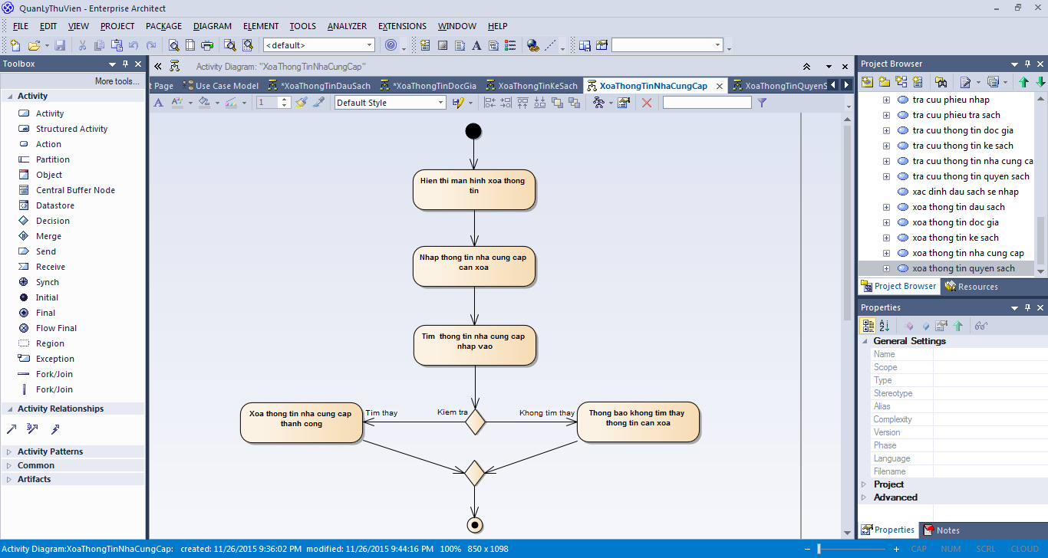

1. Xoá thông tin quyển sách

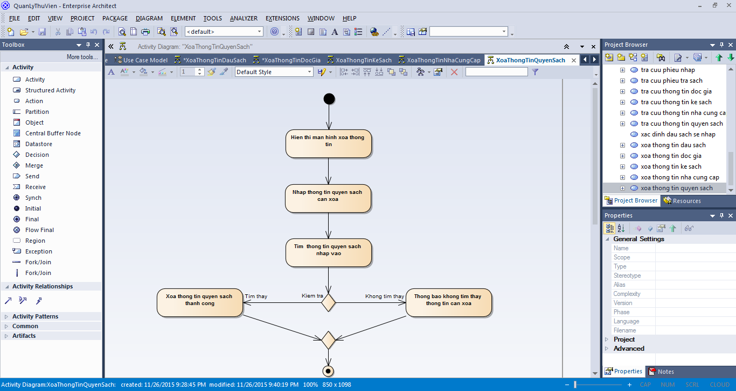

1. Cập nhật thông tin đầu sách

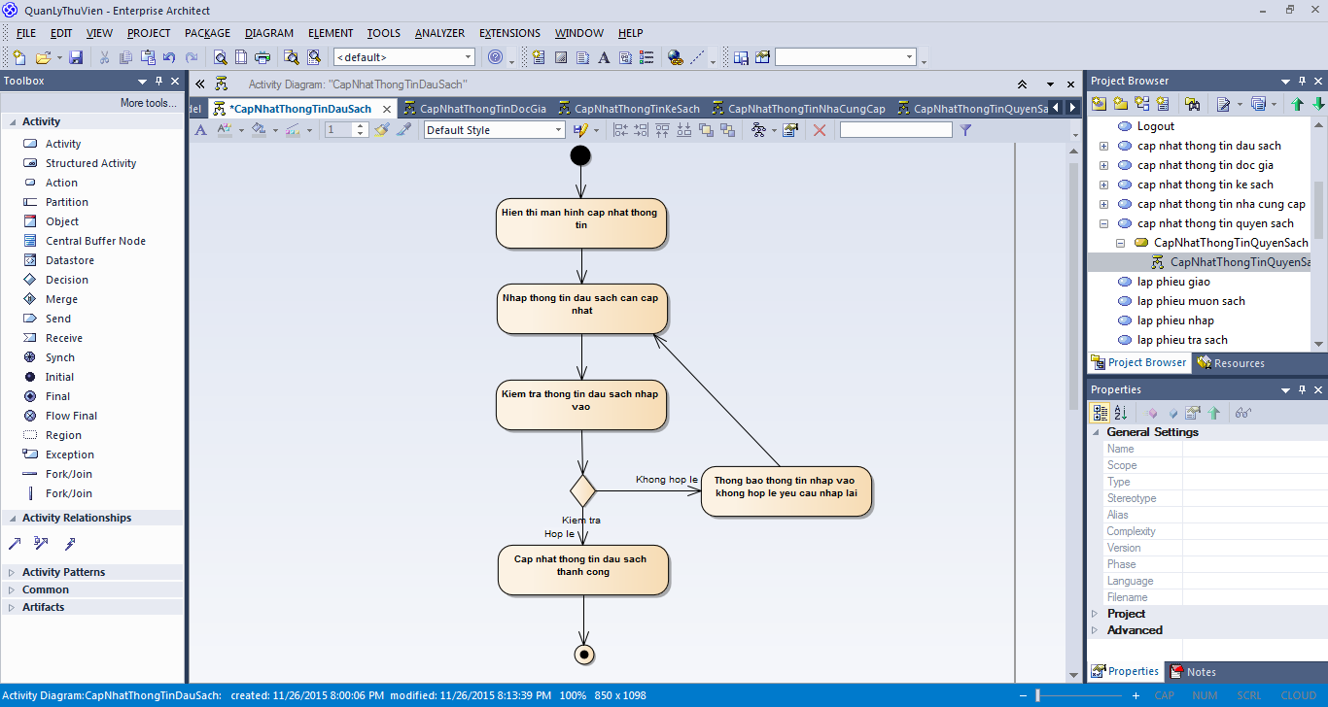

1. Cập nhật thông tin đọc giả

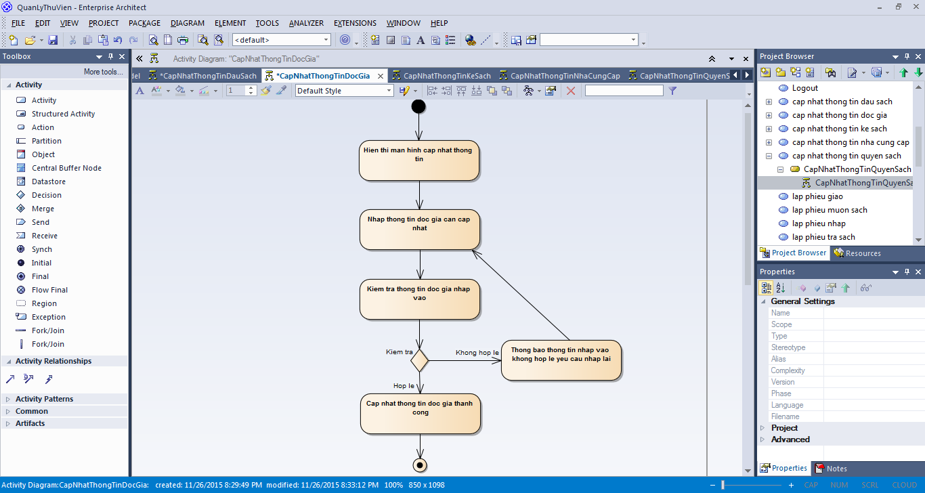

1. Cập nhật thông tin kệ sách

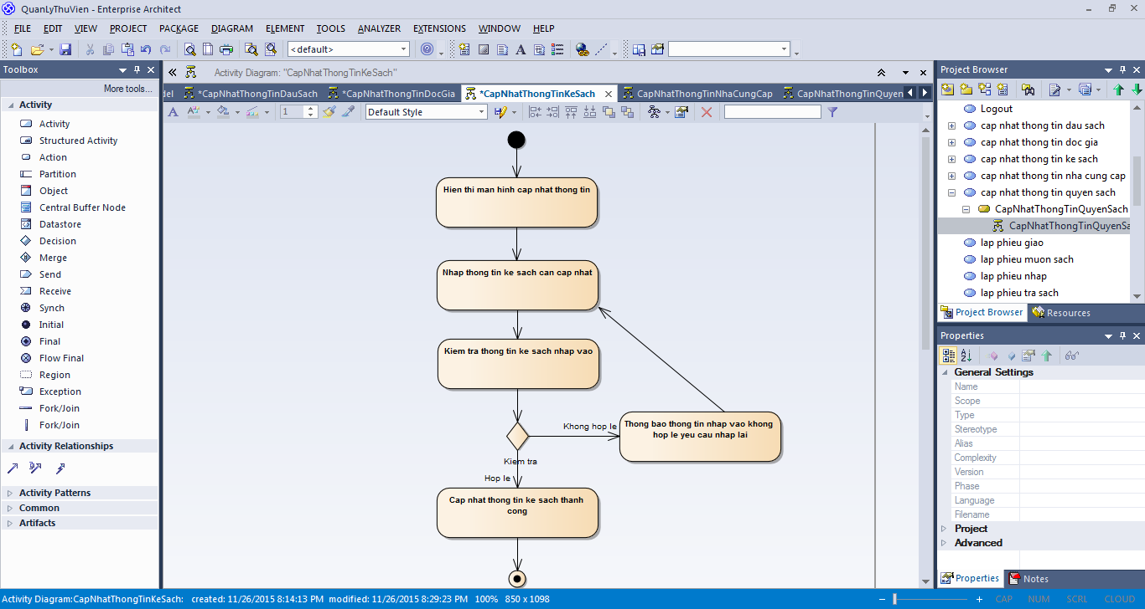

1. Cập nhật thông tin nhà cung cấp

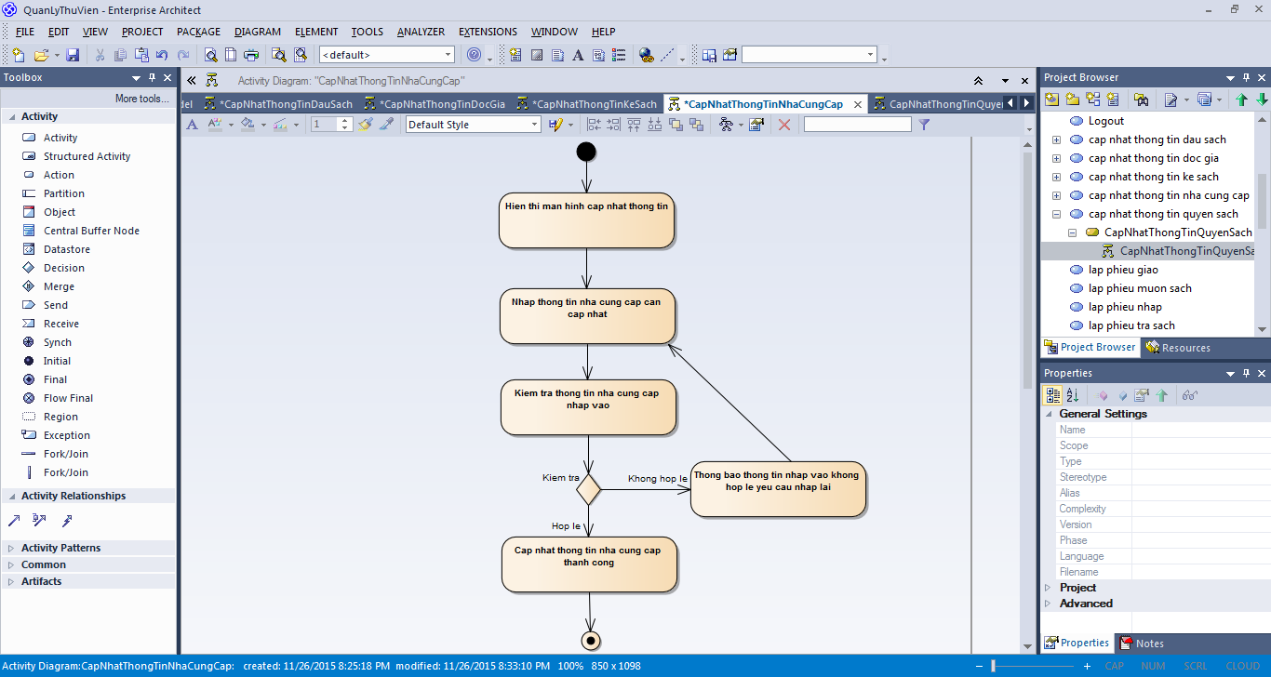

1. Cập nhật thông tin quyển sách

